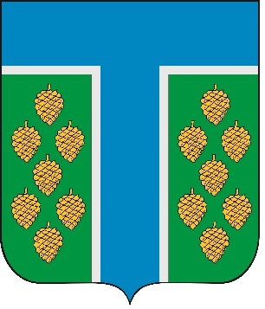

СОВЕТ ТЕВРИЗСКОГО РАЙОНА

РЕШЕНИЕ

15.05.2025 № 133-р
р.п. Тевриз

О вступлении в должность Главы Тевризского района

В соответствии с Федеральным законом от 06.10.2003 № 131-ФЗ «Об общих принципах организации местного самоуправления в Российской Федерации», Законом Омской области от 17.07.2024 № 2725-ОЗ «О преобразовании всех поселений, входящих в состав Тевризского муниципального района Омской области, путем их объединения с наделением вновь образованного муниципального образования статусом муниципального округа», Уставом муниципального округа Тевризский район Омской области, на основании решения Совета Тевризского района от 14.05.2025 года № 126-р «Об избрании Главы Тевризского района», Совет Тевризского района решил:

1. Считать Чебоксарова Сергея Александровича вступившим в должность Главы Тевризского района 15 мая 2025 года.
2. Настоящее решение вступает в силу со дня его подписания и подлежит опубликованию в печатном органе средства массовой информации «Официальный бюллетень органов местного самоуправления Тевризского района Омской области» и размещению на официальном сайте Тевризского района в сети Интернет.

Председатель Совета Тевризского района А.И. Нидергвель

